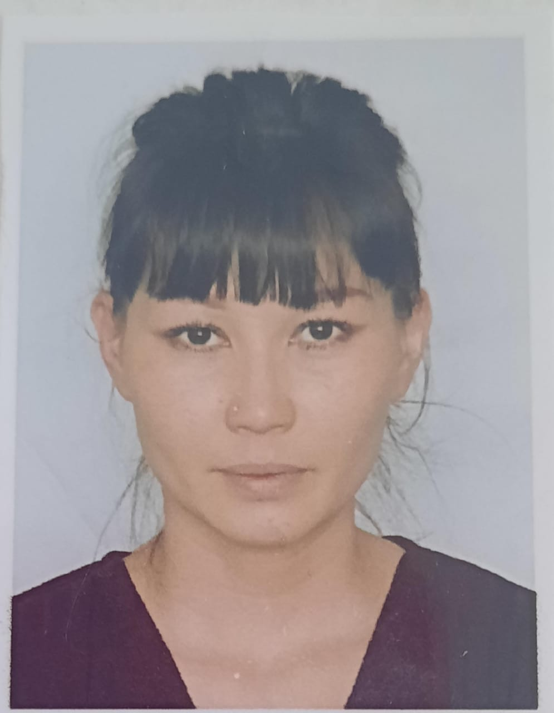
Ескенова Жадра Сайлаубековна – учитель музыки , вожатая.
График работы: с 8.30 по 14.00 понедельник- пятница


Мисуно Юлия Олеговна – учитель предшкольной подготовки
График работы: с 8.30 по 14.00 понедельник- пятница.

Айтжанова Евгения Александровна – учитель начальных классов
График работы: с 8.30 по 14.00 понедельник- пятница


Алпыспаева Алина Кайдарбековна – учитель начальных классов ,зам.дир ВР
График работы: с 8.30 по 14.00 понедельник- пятница

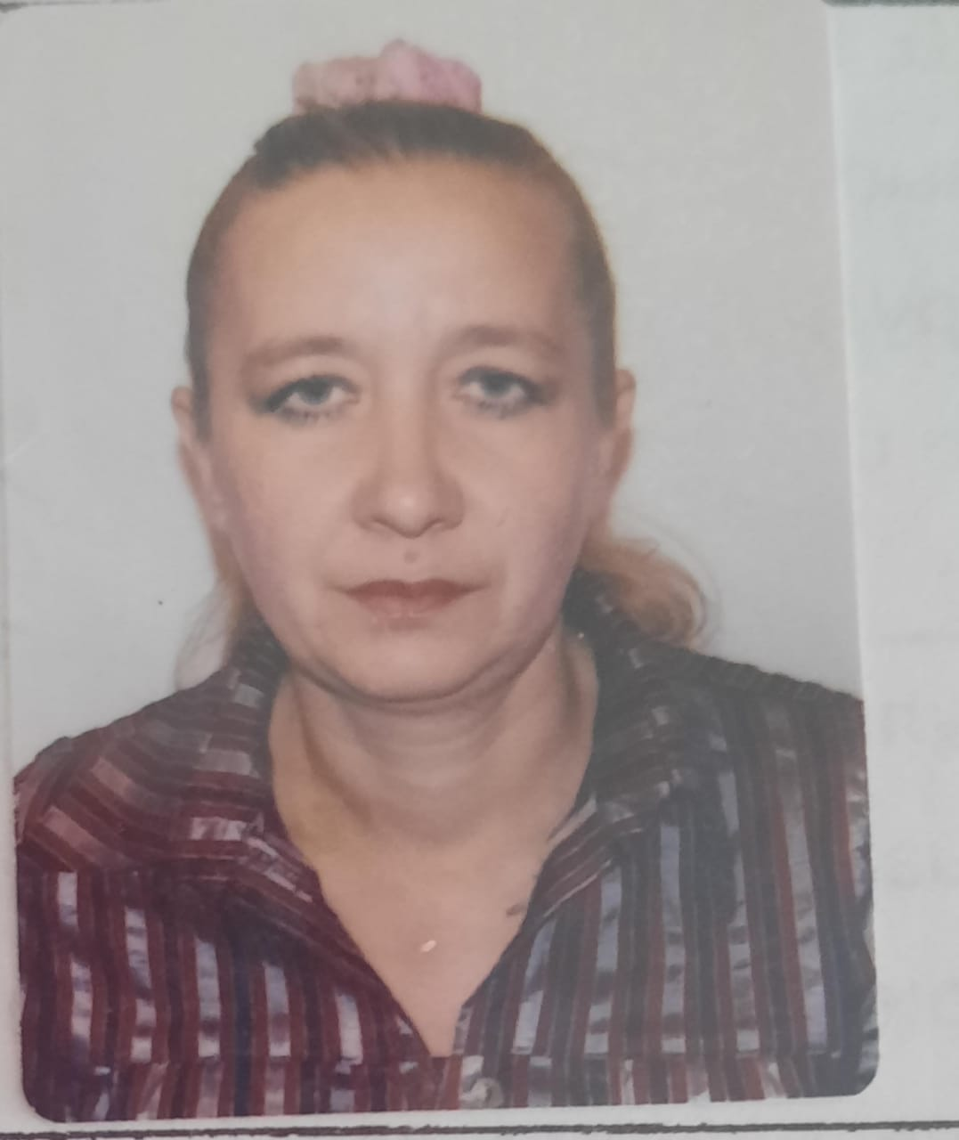
Закиряева Лариса Юрьевна – учитель математики
График работы: с 8.30 по 14.00 понедельник- пятница
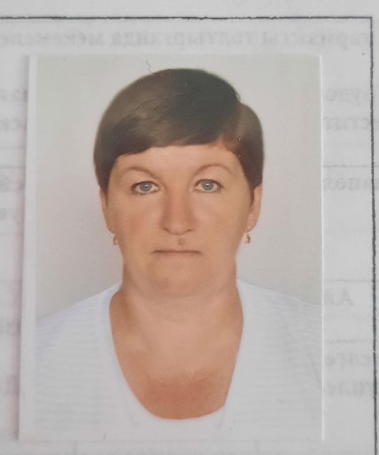
Лысенко Людмила Федоровна – учитель географии
График работы: с 8.30 по 14.00 понедельник- пятница

Быков Александр Александрович- учитель технологии
График работы: с 8.30 по 14.00 понедельник- пятница

Суханова Наталья Леонидовна-воспитатель
График работы: с 8.30 по 14.00 понедельник- пятница
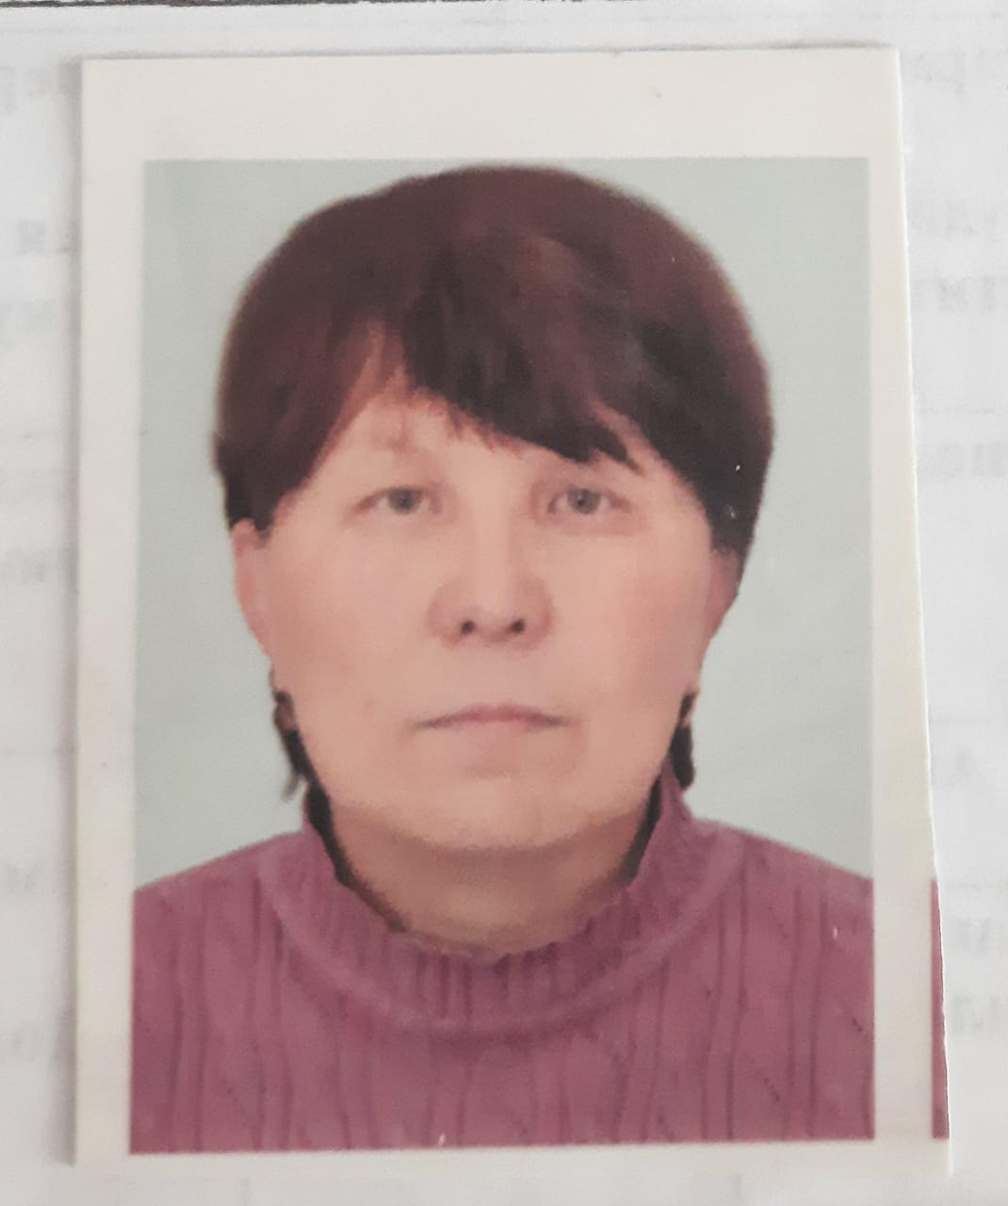
Аканова Сания Мухтаровна – няня
График работы: с 8.30 по 14.00 понедельник- пятница

Сердюк Оксана Карповна –учитель русского языка
График работы: с 8.30 по 14.00 понедельник- пятница


Дубровская Юлия Владимировна- психолог
График работы: с 8.30 по 14.00 понедельник- пятница

Рем Марина Анатольевна – учитель истории
График работы: с 8.30 по 14.00 понедельник- пятница
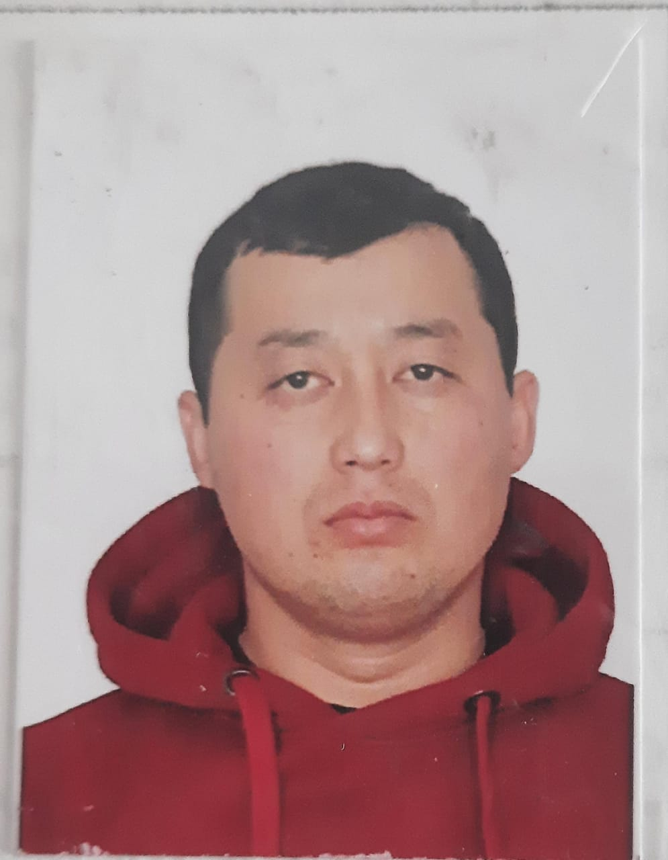
Алимжанов Ержан Сайфуллаевич – учитель физической культуры
График работы: с 8.30 по 14.00 понедельник- пятница


Панасевич Станислав Зейноневич – сторож
График работы: с 8.30 по 14.00 понедельник- пятница
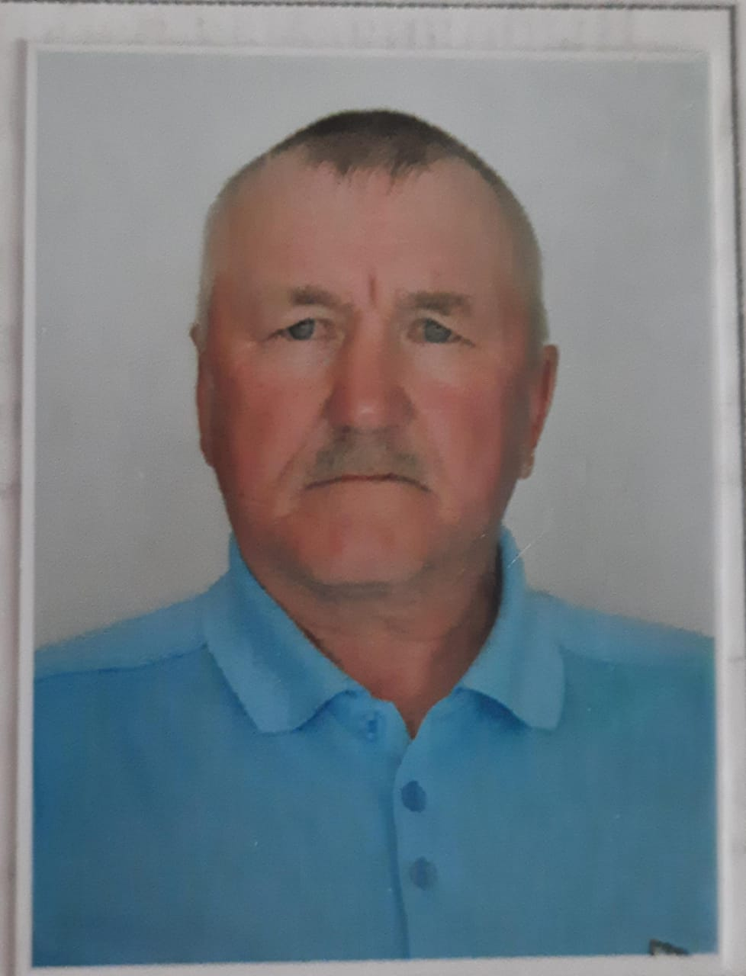
Дьяченко Александр - сторож
График работы: с 8.30 по 14.00 понедельник- пятница

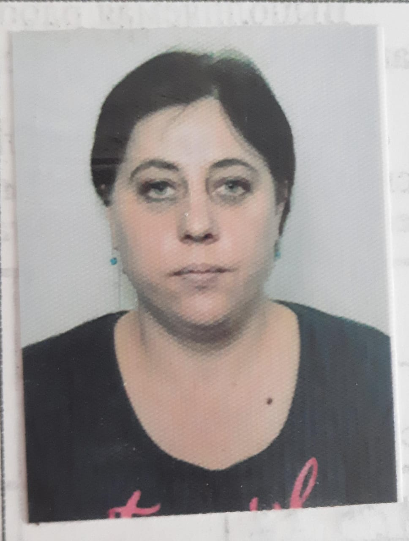
Грефенштейн Екатерина Ивановна –техничка
График работы: с 8.30 по 14.00 понедельник- пятница

Абилова Айгерим Ракешевна - учитель казахского языка
График работы: с 8.30 по 14.00 понедельник- пятница


Мисуно Татьяна Владимировна – учитель начальных классов
График работы: с 8.30 по 14.00 понедельник- пятница


Бауэр Марина Владимировна – повар
График работы: с 8.30 по 14.00 понедельник- пятница

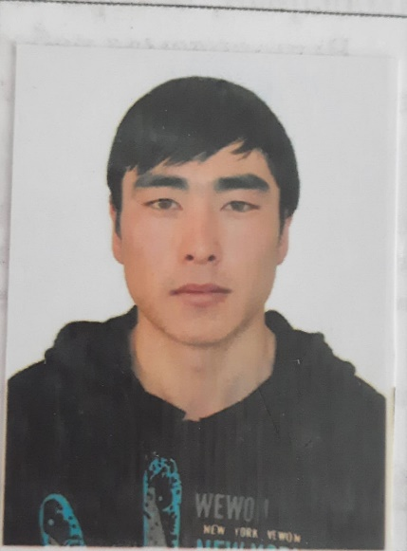
Тайанаев Жанибек Алексеевич – зав.хоз
График работы: с 8.30 по 14.00 понедельник- пятница
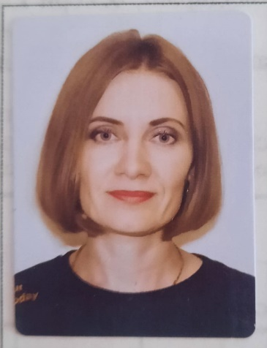
Габдуллина Анна Владимировна – учитель физики
График работы: с 8.30 по 14.00 понедельник- пятница


Суханова Елена Валерьевна – техничка
График работы: с 8.30 по 14.00 понедельник- пятница

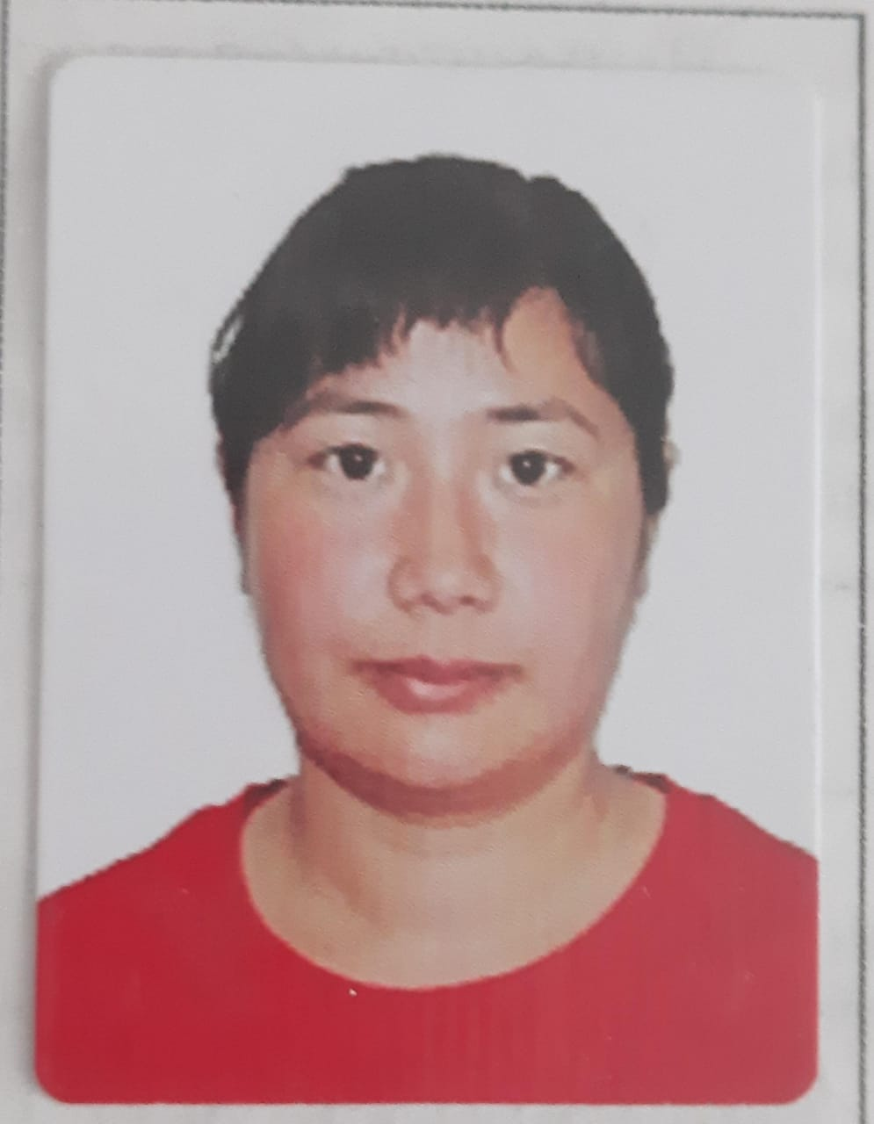
Тайанаева Айнур Бекеновна- воспитатель
График работы: с 8.30 по 14.00 понедельник- пятница

Кизингер Светлана Ильнична – техничка (декретный отпуск)
График работы: с 8.30 по 14.00 понедельник- пятница
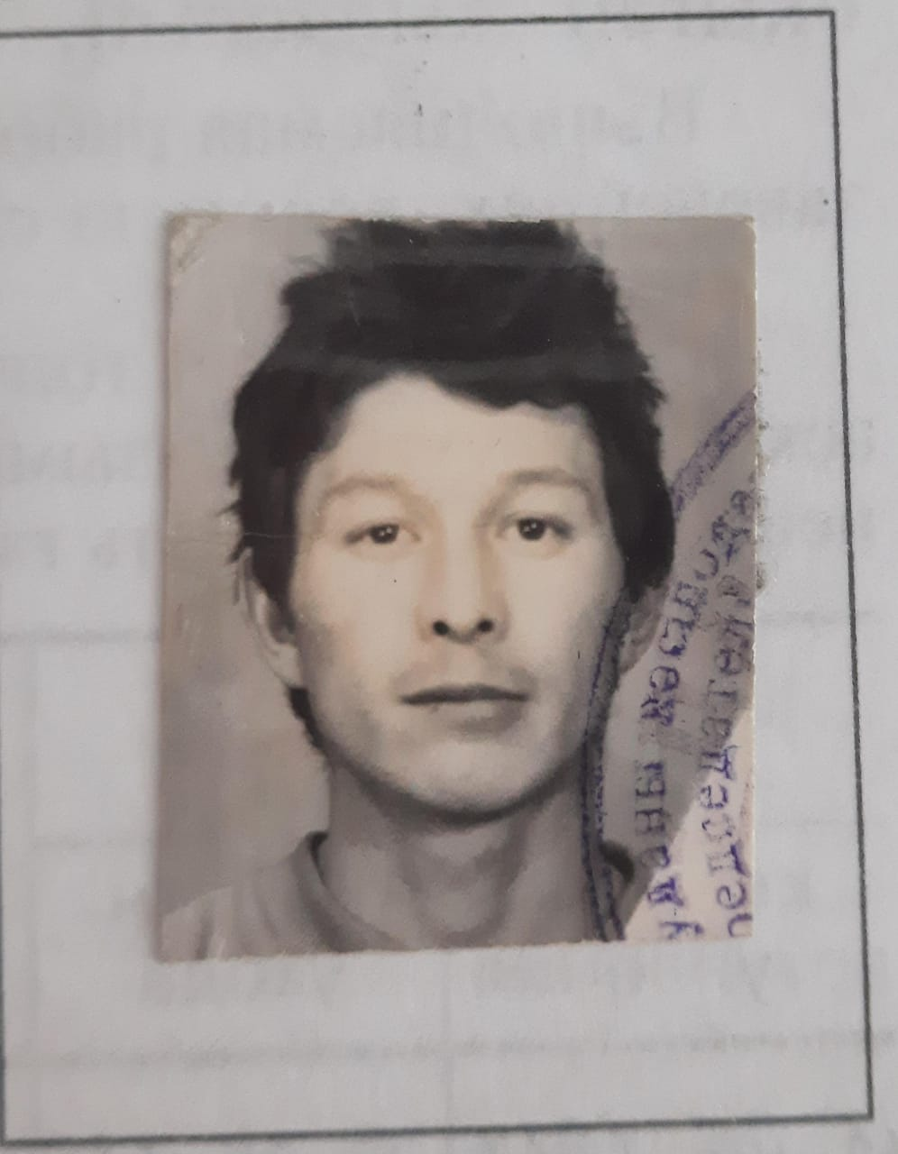
Ескенов Сайлаубек Мухтарович – сторож
График работы: с 8.30 по 14.00 понедельник- пятница
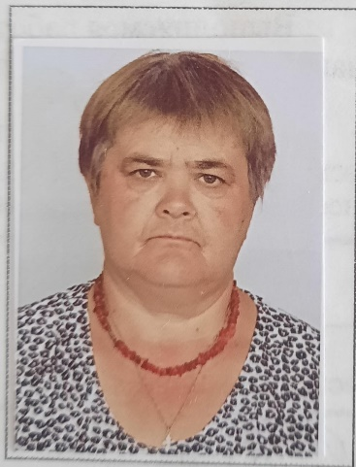
Ураскина Елена Петровна – техничка
График работы: с 8.30 по 14.00 понедельник- пятница


Шнайдер Александра Александровна – учитель химии и биологии ,зам.дир УР
График работы: с 8.30 по 14.00 понедельник- пятница


Чернега Инна Олеговна – учитель английского языка (декретный отпуск)

Полянкин Дмитрий Иванович –рабочий
График работы: с 8.30 по 14.00 понедельник- пятница

Идрисова Мадина Саматовна – техничка (на период декретного отпуска основного работника)
График работы: с 8.30 по 14.00 понедельник- пятница

Шалупаева Кристина Сергеевна – психолог (декретный отпуск)
График работы: с 8.30 по 14.00 понедельник- пятница

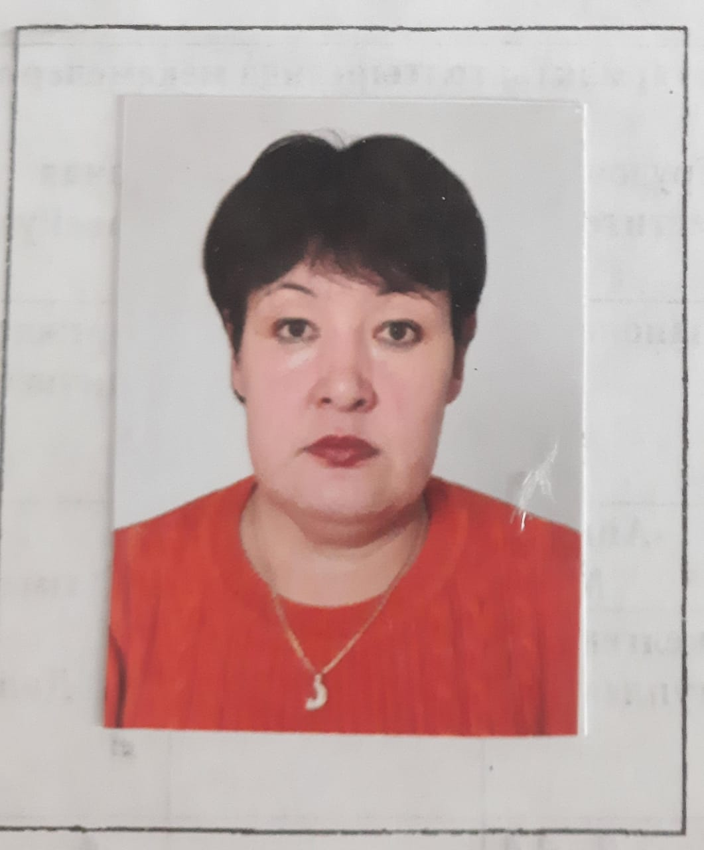
Еркебаева Жанар Еркеновна – медицинский работник
График работы: с 8.30 по 14.00 понедельник- пятница


Оспанова Жанар Рамазановна – учитель начальных классов
График работы: с 8.30 по 14.00 понедельник- пятница
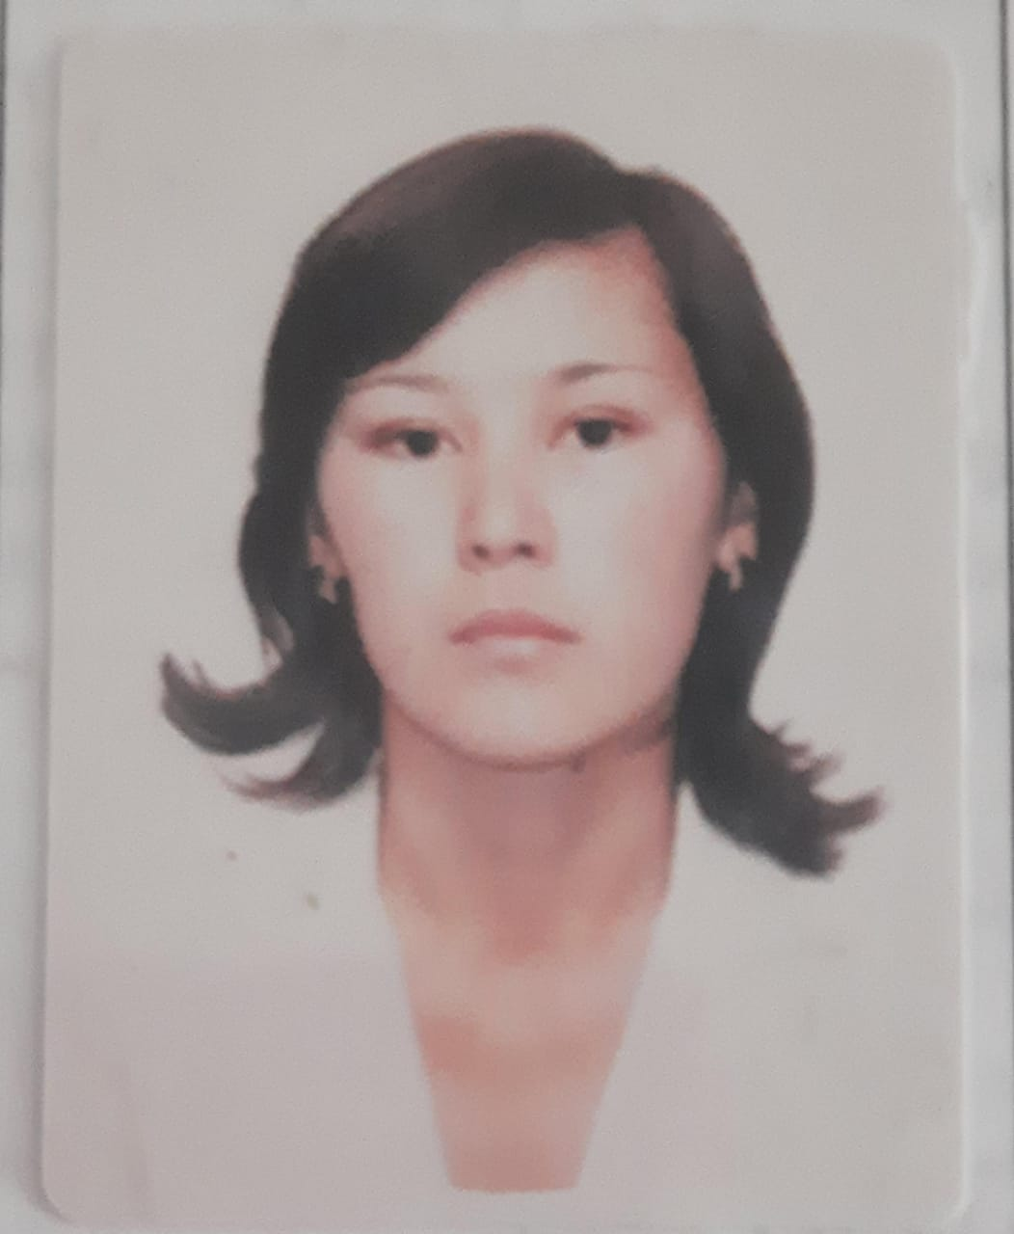

Капезова Асем Сансызбаевна – учитель казахского языка ( декретный отпуск)
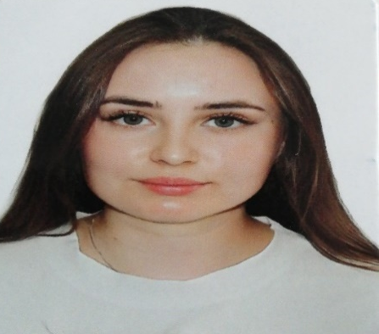
Дергунова Анастасия Александровна –учитель английского языка (на период декретного отпуска основного работника).
График работы: с 8-30 по 14-00 понедельник –пятница

